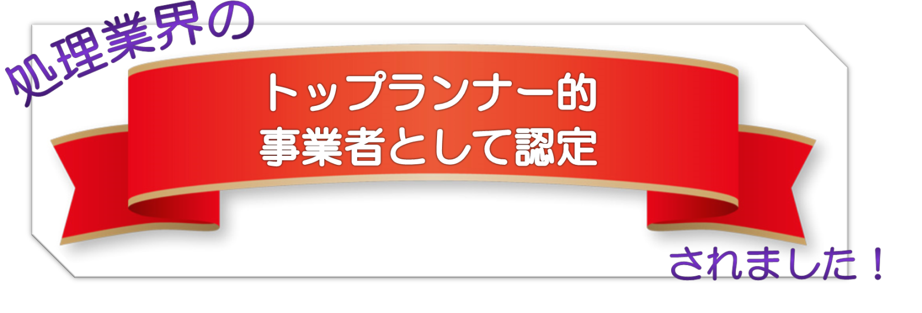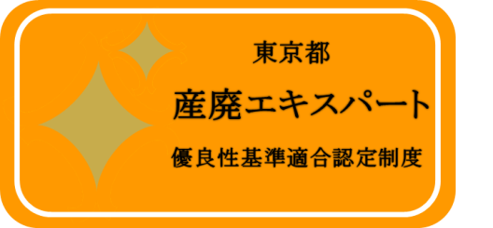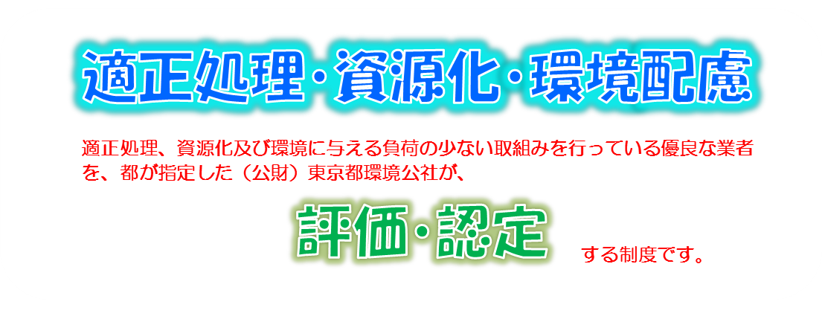





**制度の詳細は・・・**

**東京都環境局ホームページ　　http://www.kankyo.metro.tokyo.jp/**

**（公財）東京都環境公社ホームページ　　https://www.tokyokankyo.jp/**



**優良認定事業者数：平成30年4月1日現在**

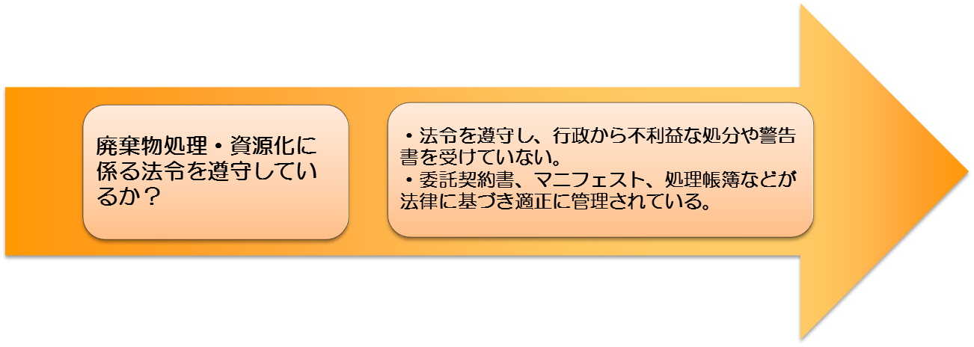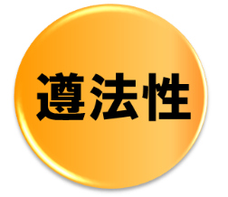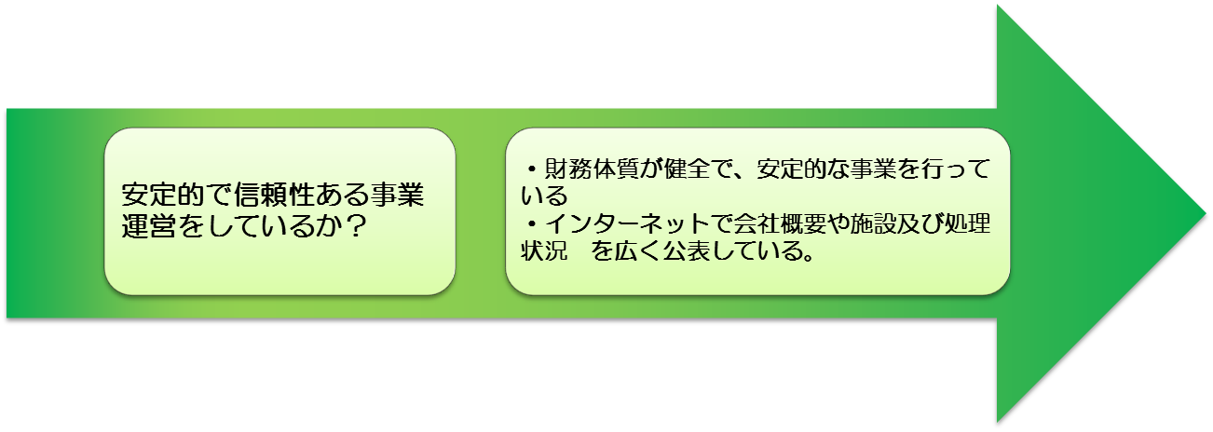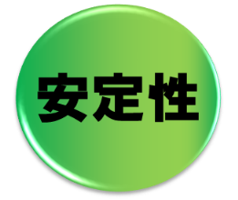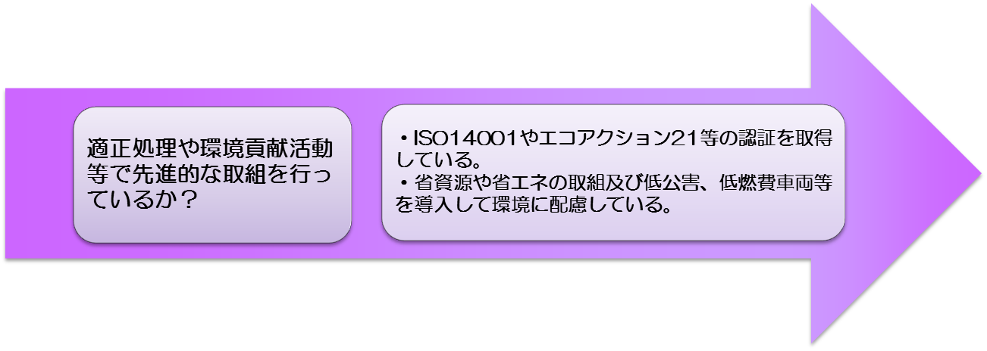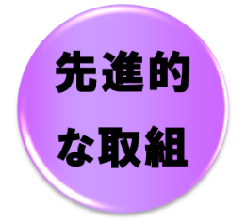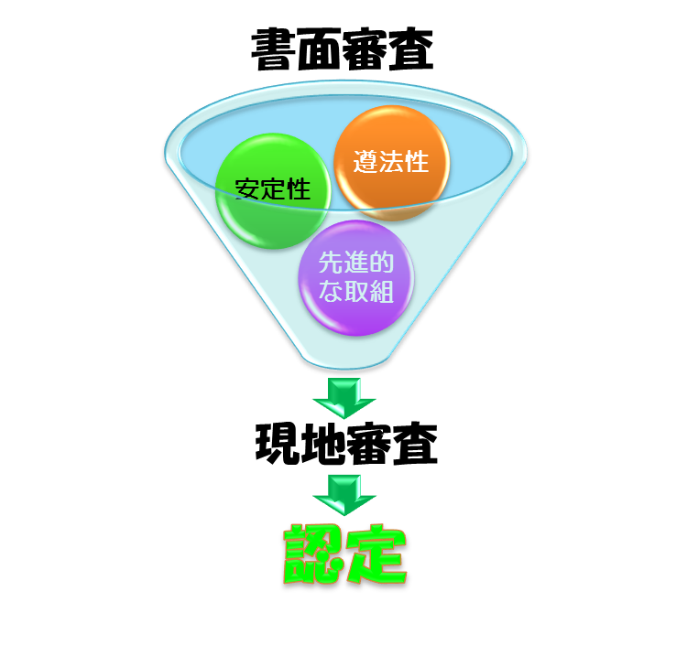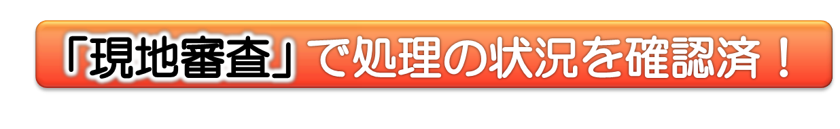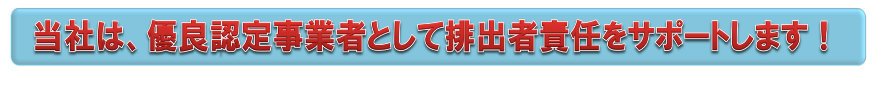

**東京都の制度では書面審査に加え　　　　　　　を実施しており、**

**評価員により直接処理の状況の確認を受けています。**

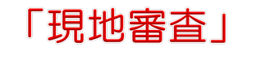

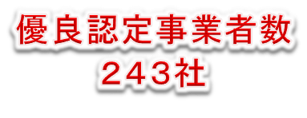

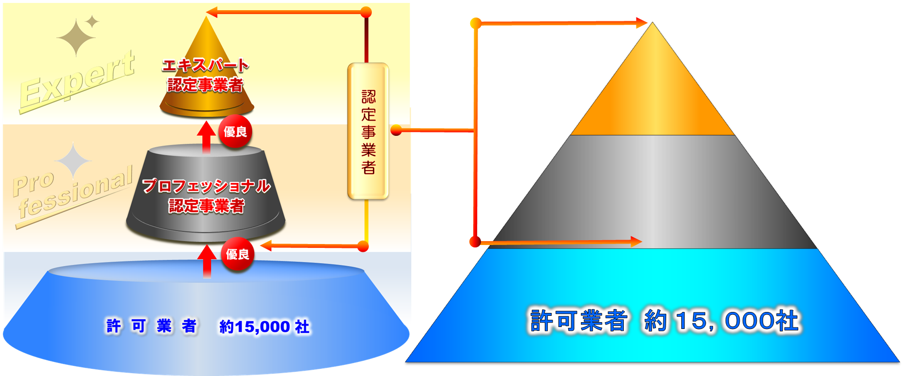

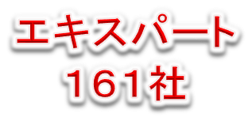

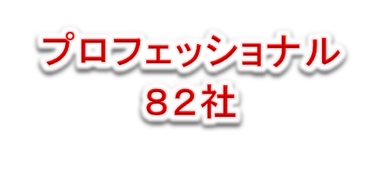







|  |  |  |  |  |  |
| --- | --- | --- | --- | --- | --- |
| **認定番号** | | **4-17-A0000** | | **〇〇〇〇株式会社** | |
| **更新回数** | | **4** | **回目** |
| **電話** | **03-3644-1381** | | | **ホームページアドレス** | **http://www..tokyokankyo.jp/** |